**Задание 1**

Перейдите в домашнюю директорию

/home/<username>/

 и выведите список всех файлов и папок.

Решение.



## Задание 2

Создайте директорию под проект. Внутри проекта составьте структуру, которая соответствует следующему дереву:

project

|- src

| |- classes.py

| |- utils.py

|- tests

| |- config.py

| |- tests.py

### * Дополнительное задание

Создайте файл несколькими способами и отобразите это при сдаче.

Решение.

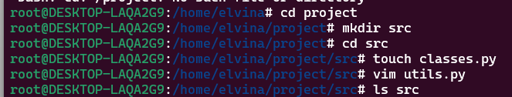

Дополнительное задание:



Содержимое папки src:



Содержимое папки tests:



Содержимое папки project:



## Задание 3

1. Удалите лишний файл project/src/utils.py.
2. Переместите файл config.py в директорию project/src/.
3. Переименуйте файл, находящийся по пути

project/tests/tests.py, в test_general_auth.py.

Решение.

Содержимое папки src:



Содержимое папки src:



Перемещение файла config.py в директорию project/src/.



Содержимое папки src:



Переименование файла, находящийся по пути project/tests/tests.py, в test_general_auth.py и вывод содержимого папки tests:



## Задание 4

Перейдите в директорию /var/log/ и выберите сначала первые 50 строк из файла syslog (или dpkg.log, если нет syslog), потом последние 50 строк.

Выберите все строки из файла, в которых присутствует информация о том, что работает утилита systemd.

### * Дополнительное задание

Просмотрите файл с помощью команд more и less и отобразите это при сдаче.

Решение.

Вывод первых 50 строк:

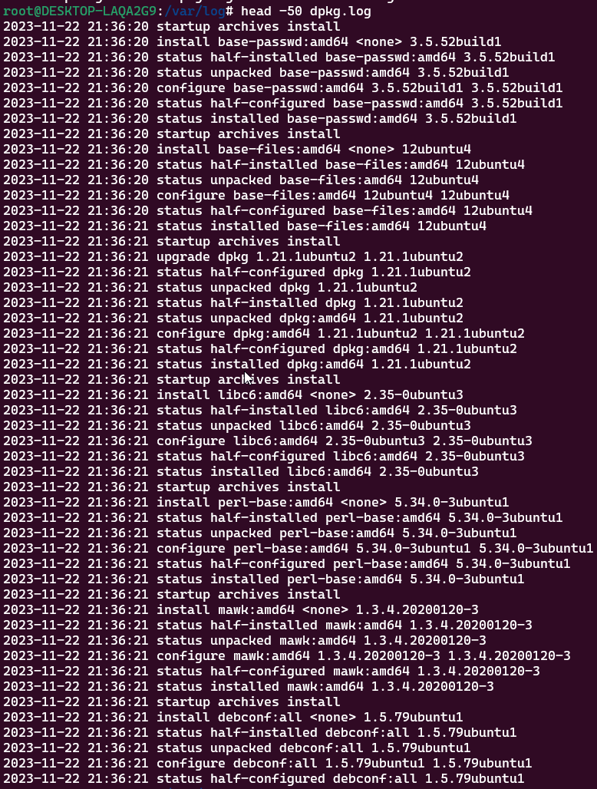

Вывод последних 50 строк:

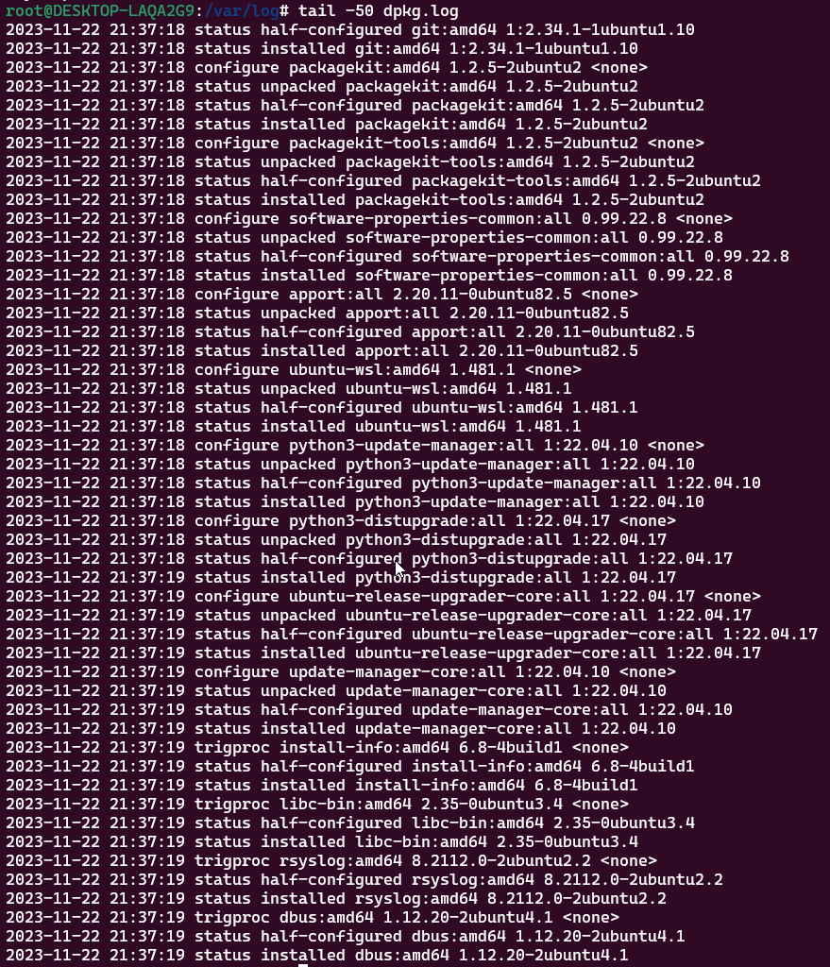

Все строки из файла, в которых присутствует информация о том, что работает утилита systemd:

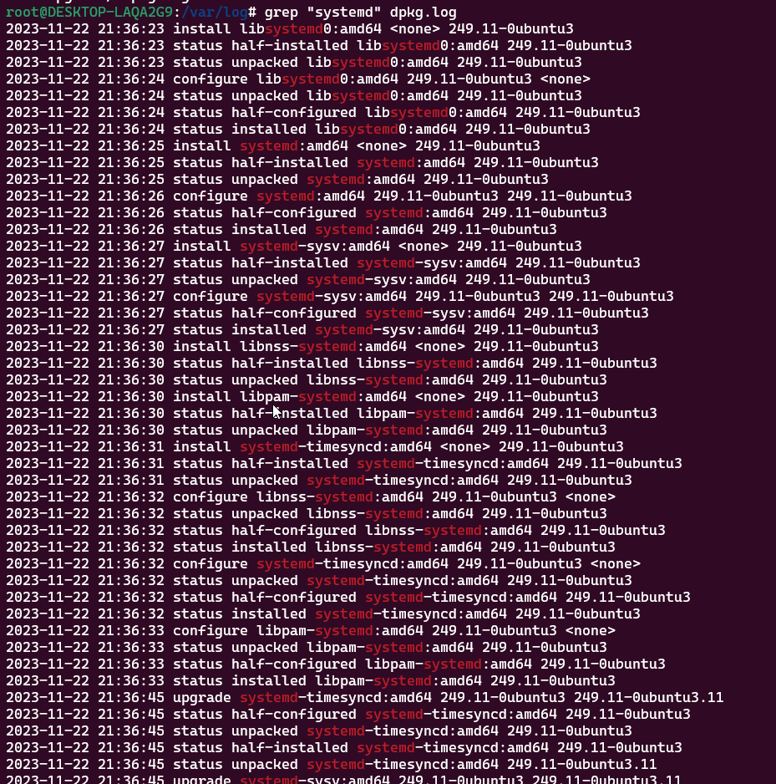

### * Дополнительное задание

Просмотр файлa с помощью команд more и less

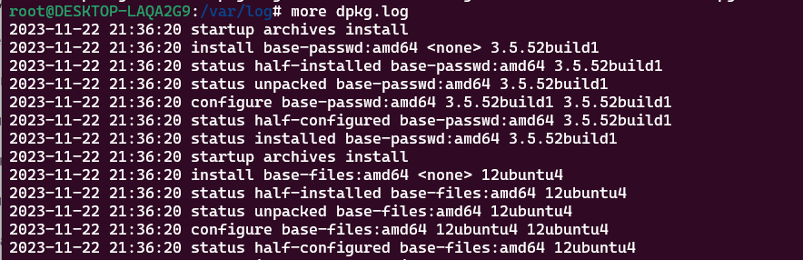

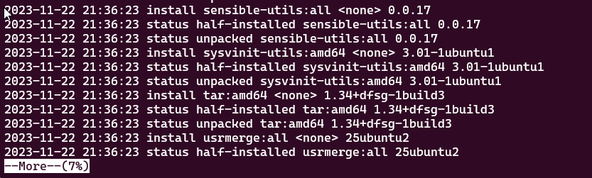

Использование команды less:



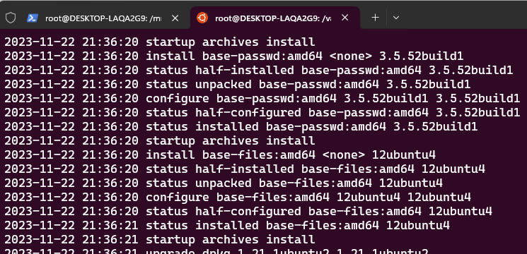

## Задание 5

В директории проекта создайте файл main.py и запишите в него код:

#!/usr/bin/python

print('Hello, SkyPro!')

### * Дополнительное задание

Откройте файл с помощью других редакторов и отобразите это при сдаче.

Решение.





Открываем файл через vim



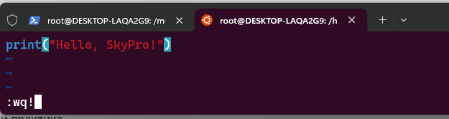

Или через nano



